V3 – Herstellen einer Emulsion
In diesem Versuch soll es um das Öl-Wasser-Gemisch gehen, welches zwei getrennte Schichten bildet. Durch den Einsatz eines Emulgators bildet sich eine milchige Lösung, eine Emulsion. Er eignet sich auch, um die Begriffe für die Stoffgemische einzuführen.

Gefahrenstoffe
Spülmittel |  |  | H: - |  |  | P: -
dest. Wasser |  |  | H: - |  |  | P: -
Speiseöl |  |  | H: - |  |  | P: -
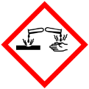 | 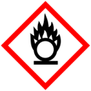 | 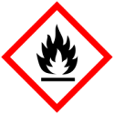 | 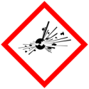 | 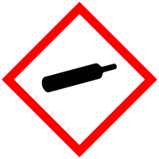 | 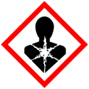 | 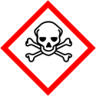 | 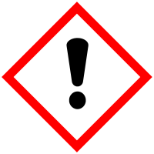 | 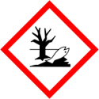

Materialien: 2 Reagenzgläser, Reagenzglasständer, 2 Stopfen
Chemikalien: Sand, dest. Wasser, Kochsalz (NaCl) und Eisenspäne
Durchführung: Die Reagenzgläser werden jeweils mit gleichen Mengen Wasser und Öl gefüllt. Danach wird in eines der Gläser etwas Spülmittel gegeben. Beide Gläser werden mit dem Stopfen verschlossen und es wird geschüttelt.
Beobachtung: Wasser und Öl bilden zwei Phasen, wobei das Öl über dem Wasser schwimmt. Wenn Spülmittel hinzugegeben und geschüttelt wird, vermischen sich die Phasen.
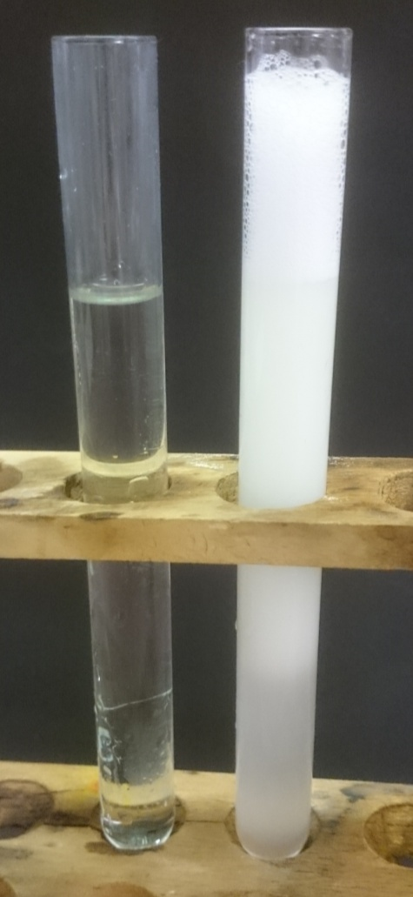
Abb. 3 - links: Öl schwimmt über dem Wasser. Rechts: Emulsion mit Spülmittel.
Deutung: Öl hat eine geringere Dichte als Wasser und schwimmt somit auf dem Wasser. Sie lassen sich somit nicht ineinander lösen und bilden die zwei Phasen. Wird Spülmittel als Emulgator zugesetzt, so bildet sich eine Emulsion, ein Gemisch der beiden Flüssigkeiten. Es ist der Zustand, in dem sich die eine Phase in Form kleinster Tröpfchen in der anderen befindet.
Entsorgung: Flüssigkeiten über das Abwasser entsorgen.
Literatur: H. Schmidkunz, unter Mitarbeit von W. Rentzsch, Chemische Freihandversuche Band 1, Aulis Verlag in der Stark Verlagsgesellschaft, 2011
Unterrichtsanschlüsse: Es kann in diesem Rahmen auf andere Emulgatoren, außer Spülmittel, eingegangen und somit die Brücke zur Lebensmittelindustrie geschlagen werden.

